课程学习报告

**计算机导论**

1. **主要知识点：**

<一>计算机发展史：

1. *历史上的计算工具：*
2. *算筹：最早的人造计算工具，春秋战国时期出现。*

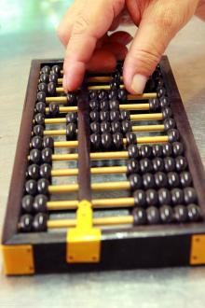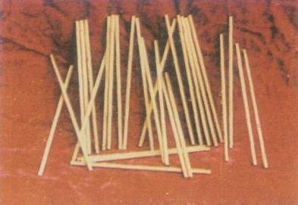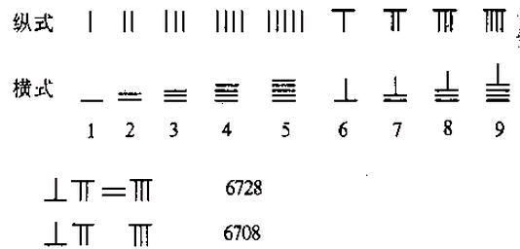

*十进制计数，分纵横两式。*

1. *算盘：最早的体系化算法，中国文化遗产。*
2. *机械式计算工具：利用齿轮计算。如帕斯卡加法器、莱布尼兹计算器、约瑟夫·杰卡德穿孔式提花机、巴贝奇差分机、分析机。*
3. *机电式计算机：如制表机。*
4. *电子计算机：1939年ABC电子计算机。）*
5. 电子管计算机（1946-1958）：

1946年2月14日，由美国军方定制的世界上第一台电子计算机“电子数字积分计算机”（ENIAC Electronic Numerical And Calculator）在美国宾夕法尼亚大学问世了。ENIAC（中文名：埃尼阿克）是美国奥伯丁武器试验场为了满足计算弹道需要而研制成的，这台计算器使用了17840支电子管，大小为80英尺×8英尺，重达28t（吨），功耗为170kW，其运算速度为每秒5000次的加法运算，造价约为487000美元。ENIAC的问世具有划时代的意义，表明电子计算机时代的到来。

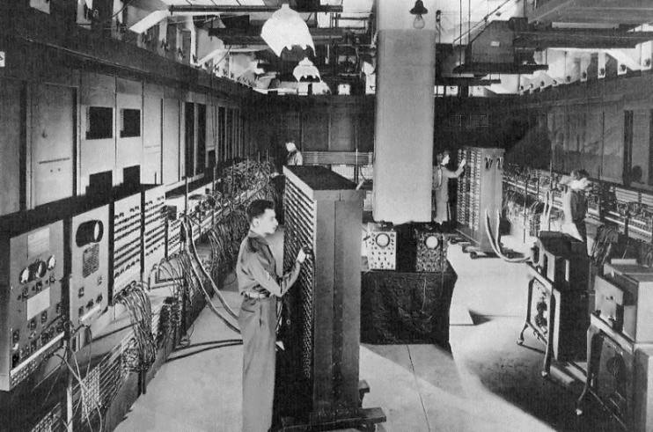配置：采用真空电子管，引入机器语言、汇编语言。

应用领域：军事、科学计算。

特点：体积大、功耗高、可靠性差、速度慢（一般为每秒数千次至数万次）、价格昂贵。

1. 晶体管计算机（1958-1964）：

1947年，贝尔实验室的肖克莱、巴丁、布拉顿发明点触型晶体管；1950年又发明了面结型晶体管。相比电子管，晶体管体积小、重量轻、寿命长、发热少功耗低，电子线路的结构大大改观，运算速度则大幅度提高。发明晶体管的肖克莱在加利福尼亚创立了当地第一家半导体公司，这一地区后来被称为硅谷。

晶体管的发明大大促进了计算机的发展，晶体管代替了体积庞大子管，电子设备的体积不断减小。1956年，晶体管在计算机中使用，首先使用晶体管技术的是早期的超级计算机，主要用于原子科学的大量数据处理，这些机器价格昂贵，生产数量极少。1960年，出现了一些成功地用在商业领域、大学和政府部门的第二代计算机。

配置：以晶体管代替电子管，引入操作系统、高级语言、编译程序。

应用领域：以科学计算和事务处理为主，并开始进入工业控制领域。

特点：体积缩小、能耗降低、可靠性提高、运算速度提高（一般为每秒数10万次，可高达300万次）。

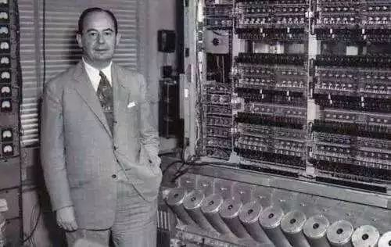

（图：世界首台晶体管计算机IBM7）

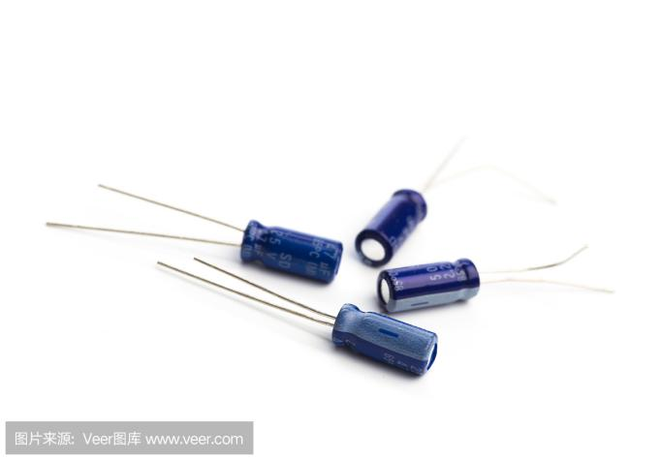（晶体管）

1. 集成电路计算机（1964-1971）：

虽然晶体管比起电子管是一个明显的进步，但晶体管还是产生大量的热量，这会损害计算机内部的敏感部分。1958年发明了集成电路（IC) , 将三种电子元件结合到一片小小的硅片上。科学家使更多的元件集成到单一的半导体芯片上。于是，计算机变得更小，功耗更低，速度更快。

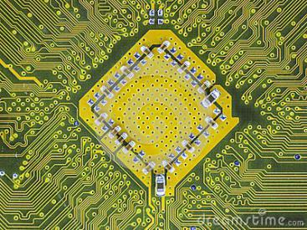

配置：中小规模集成电路，引入结构化、规模化程序设计。

应用领域：走向文字处理和图像处理领域。

特点：速度更快（一般为每秒数百万次至数千万次），而且可靠性有了显著提高，价格进一步下降，产品走向了通用化、系列化和标准化等。

1. 大规模集成电路计算机（1971-）：

出现集成电路后，唯一的发展方向是扩大规模。大规模集成电路（LSI) 可以在一个芯片上容纳几百个元件。到了80年代，超大规模集成电路（VLSI) 在芯片上容纳了几十万个元件，后来的VLSI将数字扩充到百万级。可以在硬币大小的芯片上容纳如此数量的元件使得计算机的体积和价格不断下降，而功能和可靠性不断增强。基于“半导体”的发展，到了一九七二年，第一部真正的个人计算机诞生了。其所使用的微处理器内包含了 2, 300 个“晶体管”， 可以一秒内执行 60, 000 个指令，体积也缩小很多。而世界各国也随着“半导体”及“晶体管”的发展去开拓计算机史上新的一页。

由于集成技术的发展，半导体芯片的集成度更高，每块芯片可容纳数万乃至数百万个晶体管，并且可以把运算器和控制器都集中在一个芯片上、从而出现了微处理器，并且可以用微处理器和大规模、超大规模集成电路组装成微型计算机，就是我们常说的微电脑或PC机。微型计算机体积小，价格便宜，使用方便，但它的功能和运算速度已经达到甚至超过了过去的大型计算机。另一方面，利用大规模、超大规模集成电路制造的各种逻辑芯片，已经制成了体积并不很大，但运算速度可达一亿甚至几十亿次的巨型计算机。

配置：大规模超大规模集成电路，引入数据库管理系统、面向对象的语言等。

应用领域：从科学计算、事务管理、过程控制逐步走向家庭。

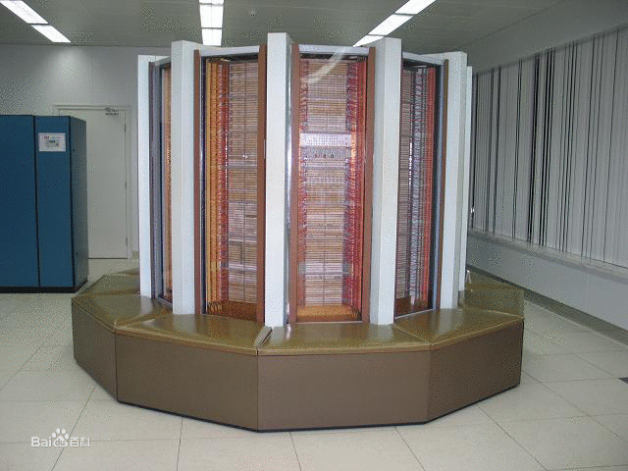

（银河Ⅱ型巨型计算机 ）

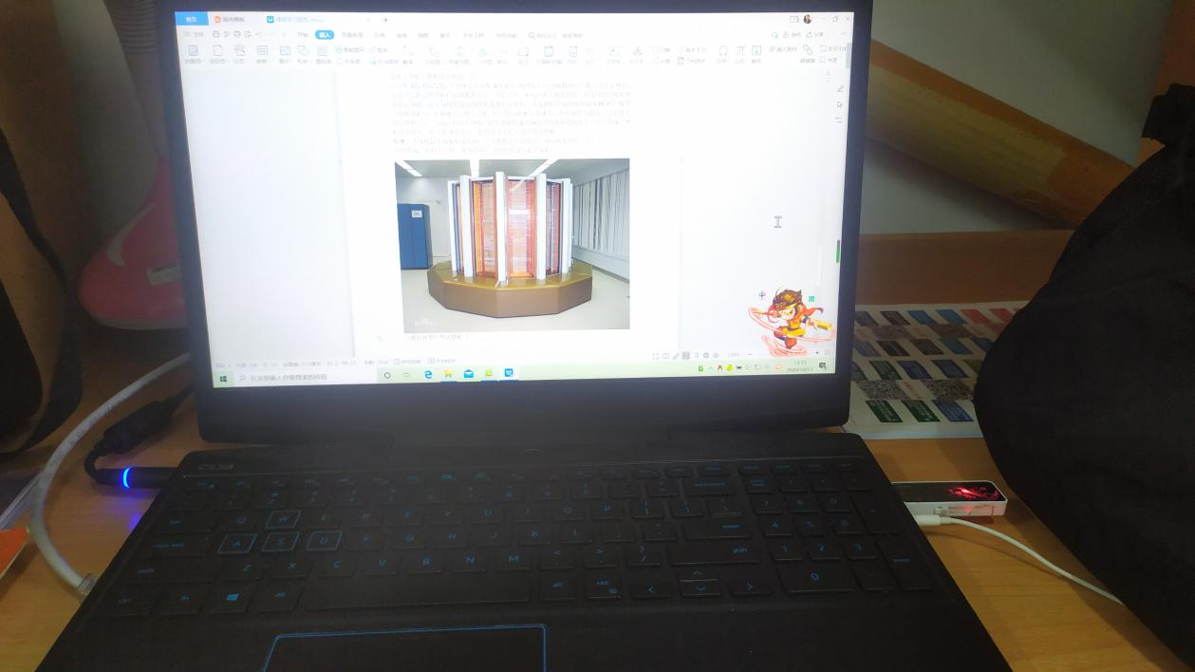

（现代一种微型计算机——“笔记本电脑”）

<二>补充：计算机逻辑的起源：

当我们观察整数的算术计算，比如加减乘除时，不难发现，这些计算都是机械的操作。就连小学生，只要掌握了一套机械的计算步骤，也可以不用一点思考而算出结果。我们不禁设想，不止这种简单的等式计算，人类的一切知识，是否也都能通过一个类似的机械步骤来判断？如果真的能，那么这个世界将会减少很多无意义的争论，争论双方都冷静下来按规则做计算就够了。

想要有一套机械规则来判断每个命题的真假，让人类不用再费脑筋进行思考，让任何一个人只要熟练运用这套规则就能变聪明，这是一个美好的梦想。实际上，300 多年前已经有人提出这个梦想了，他就是莱布尼茨。为了实现这个梦想，莱布尼茨认为，首先需要把人类在所有领域的知识都用符号表示出来，就像算术符号以及他自己发明的微积分运算符号一样。每个符号都表示特定的含义，只有这样才能避免自然语言的模糊性和歧义，才有可能为知识建立一套机械的计算规则。他甚至还希望，在建立这套计算规则之后，能制造出相应的按规则进行计算的机器。莱布尼茨绝对无法想到，他的这个梦想将在百年后给世界带来怎样翻天覆地的变化，将吸引多少天才为之前赴后继……

**二、学习心得：**

在

当今这个信息化的时代，计算机无疑是一大重要学科，并必定在将来很长一段时间保持其主流地位。这是一门无论走到哪里都能发挥作用的技术，学好计算机，就能够成为一个有竞争力的专业人才。

计算机导论部分则是这门课的基础。在这一部分的学习中，我了解了计算机的发展历史，并扩展了一部分计算机基本操作、工作原理、计算机语言以及初等逻辑。我希望一开始对于计算机导论的学习，能对我今后C语言的学习起到一定作用。

今后我还将继续深入学习C语言，这是一门基础性的语言，学习过程中我一定认真听讲，做好笔记，把基础打牢；同时勤于练习，把一些简单的程序设计方法吃透，熟能生巧。努力定有回报，我必能扎实学好这门基础学科。